**Taller #3**

**Sistemas en Cascada**

José Daniel Martínez Cáceres

e-mail: josedaniel.martinez@uptc.edu.co

Carolina Mesa Martínez

e-mail: [carolina.mesa@uptc.edu.co](mailto:carolina.mesa@uptc.edu.co)

Deisy Viviana Orduz Nuñez

e-mail: deisy.orduz@uptc.edu.co

Para cada uno de los casos de los sistemas en cascada encontrar la entropía de los sistemas con verificación.

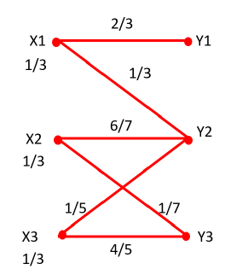

Figura . Modelo 1.

* **Probabilidades de entrada:**
$$P\left(X1\right)=P\left(X2\right)=P\left(X3\right)=\frac{1}{3}$$

* **Entropía de entrada:**
* **Probabilidad de Y:**
* **Entropía de salida:**
* **Matriz condicional:**

La suma de cada una de las filas de la matriz es igual a 1.

* **Matriz de intersección:**

Aplicamos la siguiente fórmula para calcular la matriz de intersección,

La suma de cada una de las filas es igual a la probabilidad de X (entrada).

La suma de cada una de las columnas es igual a la probabilidad de Y (salida).

Ahora dividimos la matriz que se obtuvo anteriormente entre P (Y),

$$P\left(X/Y\right)=\frac{P\left(X\right)}{P\left(Y\right)}*P\left(Y/X\right)$$

$$P\left(X/Y\right)=\left(\begin{matrix}1 & 35/146 & 0 \\ 0 & 45/73 & 5/33 \\ 0 & 21/146 & 28/33\end{matrix}\right)$$

$\left.\begin{aligned} \\ 1 1 1\end{aligned} \right\}$ La suma de cada una de las columnas es igual a 1.

* **Entropía H(X/Y), H(Y/X):**

$$H(X/Y)=\sum{P\left(X,Y\right)*\log_{2}\left(\frac{1}{P\left(X/Y\right)}\right) }$$

$H(X/Y)=\frac{2}{9}\log_{2}\left(\frac{1}{1}\right)+\frac{1}{9}\log_{2}\left(\frac{1}{35/146}\right)+\frac{2}{7}\log_{2}\left(\frac{1}{45/73}\right)+\frac{1}{21}\log_{2}\left(\frac{1}{5/33}\right)+\frac{1}{15}\log_{2}\left(\frac{1}{21/146}\right)+\frac{4}{15}\log_{2}\left(\frac{1}{28/33}\right)$ =0.81 bits/símbolo

$H(Y/X)=H(Y)-H(X)+H(X/Y)=1.5212-1.587+0.81=0.7439 bits/simbolo$

* **Información mutua:**

$$I\left(X;Y\right)=I\left(Y;X\right)=H(X)-H(X/Y)=1.587-0.81=0.77 bits/simbolo$$

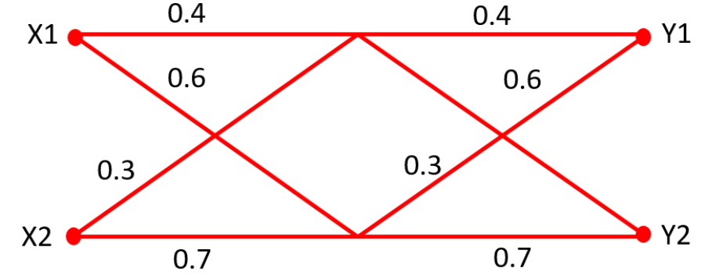

Figura . Modelo 2.

* **Probabilidades de entrada:**

$$P\left(X1\right)=0.6$$

$$P\left(X2\right)=0.4$$

Como los canales son simétricos se realiza lo siguiente:

* **Matriz condicional:**

$$\begin{matrix} Y1 & Y2\end{matrix}$$

${\begin{matrix}X1 \\ X2\end{matrix}\left(\begin{matrix}0.4 & 0.6 \\ 0.3 & 0.7\end{matrix}\right)}^{2}=\left(\begin{matrix}0.34 & 0.66 \\ 0.33 & 0.67\end{matrix}\right)\begin{matrix}=1 \\ =1\end{matrix}$ La suma de cada una de las filas de la matriz es igual a 1.

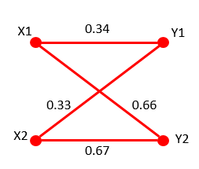

Figura . Modelo 2 simplificado.

* **Entropía de entrada:**
$$H\left(X\right)=0.6*\log_{2}\left(\frac{1}{0.6}\right)+0.4{*log}_{2}\left(\frac{1}{0.4}\right)=0.97095 bits/simbolo$$

* **Probabilidad de Y:**
$$P\left(Y1\right)=P\left(X1\right)*P\left(\frac{Y1}{X1}\right)+P\left(X2\right)*P\left(\frac{Y1}{X2}\right)=0.6*0.34+0.4*0.33=0.336$$

$$P\left(Y2\right)=P\left(X1\right)*P\left(\frac{Y2}{X1}\right)+P\left(X2\right)*P\left(\frac{Y2}{X2}\right)=0.4*0.67+0.6*0.66=0.664$$

* **Entropía de salida:**
$$H\left(Y\right)=0.336*\log_{2}\left(\frac{1}{0.336}\right)+0.664*\log_{2}\left(\frac{1}{0.664}\right)=0.92093 bits/simbolo$$

* **Matriz de intersección:**

Aplicamos la siguiente fórmula para calcular la matriz de intersección, $P\left(X,Y\right)=P\left(X\right)*P(Y/X)$

$\begin{matrix}Y1 & Y2\end{matrix}$

$P\left(X,Y\right)=\begin{matrix}X1 \\ X2\end{matrix}\left(\begin{matrix}51/250 & 99/250 \\ 33/250 & 67/250\end{matrix}\right)$ $\left.\begin{aligned}=0.6 \\ =0.4\end{aligned}\right\}$ La suma de cada una de las filas es igual a la probabilidad de X (entrada).

La suma de cada una de las columnas es igual a la probabilidad de Y (salida).

Ahora dividimos la matriz que se obtuvo anteriormente entre P (Y),

$$P\left(X/Y\right)=\frac{P\left(X\right)}{P\left(Y\right)}*P\left(Y/X\right)$$

$$P\left(X/Y\right)=\left(\begin{matrix}0.607 & 0.596 \\ 0.393 & 0.404\end{matrix}\right)$$

$\left.\begin{aligned} \\ 1 1 \end{aligned} \right\}$ La suma de cada una de las columnas es igual a 1.

* **Entropía H(X/Y), H(Y/X):**
$$H(X/Y)=\sum{P\left(X,Y\right)*\log_{2}\left(\frac{1}{P\left(X/Y\right)}\right) }$$

$$H\left(X/Y\right)=\frac{51}{250}\log_{2}\left(\frac{1}{0.607}\right)+\frac{99}{250}\log_{2}\left(\frac{1}{0.596}\right)+\frac{33}{250}\log_{2}\left(\frac{1}{0.393}\right)+\frac{67}{250}\log_{2}\left(\frac{1}{0.404}\right)=0.97089 bits/simbolo$$

$$H(Y/X)=H(Y)-H(X)+H(X/Y)=0.92093-0.97095+0.97089=0.92087 bits/simbolo$$

* **Información mutua:**

$$I\left(X;Y\right)=I\left(Y;X\right)=H(X)-H(X/Y)=0.97095-0.97089=0.00006 bits/simbolo$$

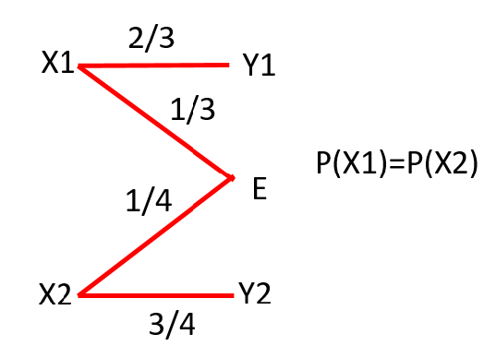

Figura 4. Modelo 4

* **Probabilidades de entrada:**
$$P\left(X1\right)=P\left(X2\right)=\frac{1}{2}$$

* **Entropía de entrada:**
$$H\left(X\right)=\frac{1}{2}\log_{2}\left(\frac{1}{\frac{1}{2}}\right)+\frac{1}{2}\log_{2}\left(\frac{1}{\frac{1}{2}}\right)=1$$

* **Probabilidad de Y:**
$$P\left(Y1\right)=P\left(X1\right)*P\left(\frac{Y1}{X1}\right)=\frac{1}{2}*\frac{2}{3}=\frac{1}{3}$$

$$P\left(E\right)=P\left(X1\right)*P\left(\frac{E}{X1}\right)+P\left(X2\right)*P\left(\frac{E}{X2}\right)=\frac{1}{2}*\frac{1}{3}+\frac{1}{2}*\frac{1}{4}=\frac{7}{24}$$

$$P\left(Y2\right)=P\left(X2\right)*P\left(\frac{Y2}{X2}\right)=\frac{1}{2}*\frac{3}{4}=\frac{3}{8}$$

* **Entropía de salida:**
$$H\left(Y\right)=\frac{1}{3}\log_{2}\left(\frac{1}{\frac{1}{3}}\right)+\frac{7}{24}\log_{2}\left(\frac{1}{\frac{7}{24}}\right)+\frac{3}{8}\log_{2}\left(\frac{1}{\frac{3}{8}}\right)=1.57743$$

* **Matriz condicional:**

$\begin{matrix}Y1 & E & Y3\end{matrix}$

$\begin{matrix}X1 \\ X2\end{matrix} \left(\begin{matrix}2/3 & 1/3 & 0 \\ 0 & 1/4 & 3/4\end{matrix}\right)\begin{matrix}=1 \\ =1 \\ =1\end{matrix}$ La suma de cada una de las filas de la matriz es igual a 1.

* **Matriz de intersección:**

Aplicamos la siguiente fórmula para calcular la matriz de intersección,

La suma de cada una de las filas es igual a la probabilidad de X (entrada).

La suma de cada una de las columnas es igual a la probabilidad de Y (salida).

Ahora dividimos la matriz que se obtuvo anteriormente entre P (Y),

$$P\left(X/Y\right)=\frac{P\left(X\right)}{P\left(Y\right)}*P\left(Y/X\right)$$

$$P\left(X/Y\right)=\left(\begin{matrix}1 & 4/7 & 0 \\ 0 & 3/7 & 1\end{matrix}\right)$$

$\left. \begin{matrix}1 & 1 & 1\end{matrix} \right\}$ La suma de cada una de las columnas es igual a 1.

* **Entropía H(X/Y), H(Y/X):**

$$H(X/Y)=\sum{P\left(X,Y\right)*\log_{2}\left(\frac{1}{P\left(X/Y\right)}\right) }$$

$H\left(X/Y\right)=1/3\log_{2}\left(\frac{1}{1}\right)+1/6\log_{2}\left(\frac{1}{4/7}\right)+1/8\log_{2}\left(\frac{1}{3/7}\right)+3/8\log_{2}\left(\frac{1}{1}\right)=0.287358$ bits/símbolo

$H\left(Y/X\right)=1/3\log_{2}\left(\frac{1}{2/3}\right)+1/6\log_{2}\left(\frac{1}{1/3}\right)+1/8\log_{2}\left(\frac{1}{1/4}\right)+3/8\log_{2}\left(\frac{1}{3/4}\right)=0.864787$ bits/símbolo

Hallando $H(Y/X)$ teniendo en cuenta la definición de información mutua

$H\left(\frac{Y}{X}\right)=H\left(Y\right)-H\left(X\right)+H\left(\frac{X}{Y}\right)=1.57743-1+0.287358=0.864788 bits/simbolo$

* **Información mutua:**



$$I\left(X;Y\right)=I\left(Y;X\right)=H(X)-H(X/Y)=1-0.287358=0.712642 bits/simbolo$$

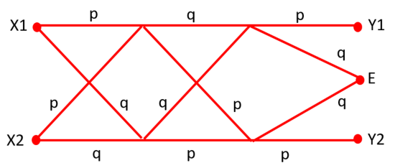

* **Probabilidades de entrada:**
$$P\left(X1\right)=P\left(X2\right)=\frac{1}{2}$$

$$p+q=1$$

* **Entropía de entrada:**
$$H\left(X\right)=\frac{1}{2}\log_{2}\left(\frac{1}{\frac{1}{2}}\right)+\frac{1}{2}\log_{2}\left(\frac{1}{\frac{1}{2}}\right)=1$$

* **Probabilidad de Y:**

$P\left(Y1\right)=P\left(X1\right)*\left[p^{2}q+q^{2}p\right]+P\left(X2\right)*\left[p^{2}q+q^{2}p\right] =\left[p+q\right] pq$

$P\left(E\right)=P\left(X1\right)*\left[{2q}^{2}p+{q^{3}+p}^{2}q\right]+P\left(X2\right)*\left[{2q}^{2}p+{q^{3}+p}^{2}q\right]=\left[{2q}^{2}p+{q^{3}+p}^{2}q\right]$

$$P\left(Y2\right)=P\left(X1\right)*\left[p^{3}+p^{2}q\right]+P\left(X2\right)*\left[p^{3}+p^{2}q\right]= \left[p+q\right] p^{2}$$

* **Entropía de salida:**
$$H\left(Y\right)=P\left(Y1\right)\log_{2}\left(\frac{1}{P\left(Y1\right)}\right)+P\left(E\right)\log_{2}\left(\frac{1}{P\left(E\right)}\right)+P\left(Y2\right)\log_{2}\left(\frac{1}{P\left(Y2\right)}\right)$$

* **Matriz condicional:**

$$\begin{matrix}Y1 & E & Y3\end{matrix}$$

$$\begin{matrix}X1 \\ X2\end{matrix} \left(\begin{matrix}\left[p+q\right] pq & \left[{2q}^{2}p+{q^{3}+p}^{2}q\right] & \left[p+q\right] p^{2} \\ \left[p+q\right] pq & \left[{2q}^{2}p+{q^{3}+p}^{2}q\right] & \left[p+q\right] p^{2}\end{matrix}\right)$$

La suma de cada una de las filas de la matriz es igual a 1.

* **Matriz de intersección:**

Aplicamos la siguiente fórmula para calcular la matriz de intersección, $P\left(X,Y\right)=P\left(X\right)*P(Y/X)$

$$P\left(X,Y\right)=\begin{matrix}X1 \\ X2\end{matrix} \left(\begin{matrix}P\left(X1\right)*\left[p^{2}q+q^{2}p\right] & P\left(X1\right)*\left[{2q}^{2}p+{q^{3}+p}^{2}q\right] & P\left(X1\right)*\left[p^{3}+p^{2}q\right] \\ P\left(X1\right)*\left[p^{2}q+q^{2}p\right] & P\left(X1\right)*\left[{2q}^{2}p+{q^{3}+p}^{2}q\right] & P\left(X1\right)*\left[p^{3}+p^{2}q\right]\end{matrix}\right)$$

Ahora dividimos la matriz que se obtuvo anteriormente entre P (Y),

$$P\left(X/Y\right)=\frac{P\left(X\right)}{P\left(Y\right)}*P\left(Y/X\right)$$

$$P\left(X/Y\right)=\left(\begin{matrix}1/2 & 1/2 & 1/2 \\ 1/2 & 1/2 & 1/2\end{matrix}\right)$$

$\left. \begin{matrix}1 & 1 & 1\end{matrix} \right\}$ La suma de cada una de las columnas es igual a 1.

* **Entropía H(X/Y), H(Y/X):**

$$H(X/Y)=\sum{P\left(X,Y\right)*\log_{2}\left(\frac{1}{P\left(X/Y\right)}\right) }$$

$$H\left(X/Y\right)=\frac{1}{2}*pq*\log_{2}\left(2\right)+\frac{1}{2}*q*\log_{2}\left(2\right)+\frac{1}{2}*p^{2}*\log_{2}\left(2\right)+\frac{1}{2}*pq*\log_{2}\left(2\right)+\frac{1}{2}*q*\log_{2}\left(2\right)+\frac{1}{2}*p^{2}*\log_{2}\left(2\right)=1 bit/simbolo$$

Hallando $H(Y/X)$ teniendo en cuenta la definición de información mutua

$$H\left(\frac{Y}{X}\right)=H\left(Y\right)-H\left(X\right)+H\left(\frac{X}{Y}\right)=pq*\log_{2}\left(\frac{1}{pq}\right)+q*\log_{2}\left(\frac{1}{p^{2}}\right)+{p^{2}*log}_{2}\left(\frac{1}{P\left(Y2\right)}\right)$$

* **Información mutua:**

$$I\left(X;Y\right)=I\left(Y;X\right)=H(X)-H(X/Y)=1-1=0 bits/simbolo$$